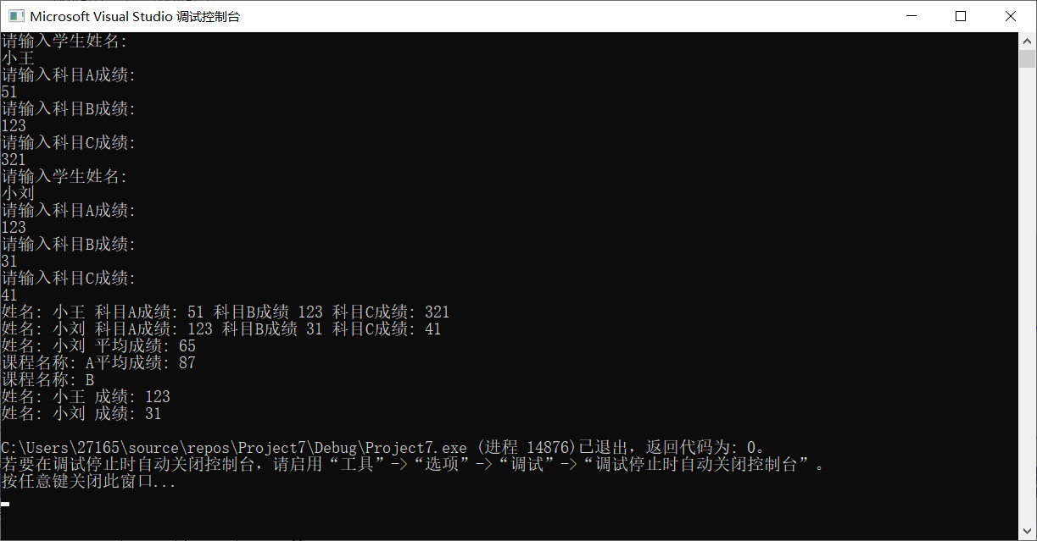

**上机实验3**

**构造函数和析构函数**

**程序代码：**

**#include<iostream>**

**#include<string>**

**using namespace std;**

**class Score**

**{**

**public:**

**Score()**

**{  times=2; }**

**Score(int times1)**

**{  times=times1; }**

**void InputNameAndScore()**

**{**

**for(int i=0;i<times;i++)**

**{**

**cout<<"请输入学生姓名:"<<endl;**

**cin>>Name[i];**

**cout<<"请输入科目A成绩:"<<endl;**

**cin>>SScore[i][1];**

**cout<<"请输入科目B成绩:"<<endl;**

**cin>>SScore[i][2];**

**cout<<"请输入科目C成绩:"<<endl;**

**cin>>SScore[i][3];**

**}**

**}**

**void ShowNameAndScore()**

**{**

**for(int i=0;i<times;i++)**

**{**

**cout<<"姓名: "<<Name[i]<<" 科目A成绩: "<<SScore[i][1]<<" 科目B成绩 "<<SScore[i][2]<<" 科目C成绩: "<<SScore[i][3]<<endl;**

**}**

**}**

**void ShowStdentAvgScore(int Sid)**

**{**

**float avg = 0;**

**avg = (SScore[Sid][1]+SScore[Sid][2]+SScore[Sid][3])/3;**

**cout<<"姓名: "<<Name[Sid]<<" 平均成绩: "<<avg<<endl;**

**}**

**void ShowClassAvgScore(string ClassName)**

**{**

**int Cid;**

**float avg = 0;**

**if(ClassName == "A") Cid = 1;**

**if(ClassName == "B") Cid = 2;**

**if(ClassName == "C") Cid = 3;**

**for(int i=0;i<times;i++)**

**{**

**avg = avg + SScore[i][Cid];**

**}**

**avg = avg/times;**

**cout<<"课程名称: "<<ClassName<<"平均成绩: "<<avg<<endl;**

**}**

**void OrderScore(string ClassName)**

**{**

**int Cid;**

**if(ClassName == "A") Cid = 1;**

**if(ClassName == "B") Cid = 2;**

**if(ClassName == "C") Cid = 3;**

**for(int i=0;i<times;i++)**

**{ SScore1[i] = SScore[i][Cid]; }**

**for(int i=0;i<times;i++)**

**{  Name1[i] = Name[i];  }**

**for(int i=1;i<times;i++)**

**{**

**if(SScore1[i] > SScore1[i-1])**

**{**

**float temp = SScore1[i-1];**

**SScore1[i-1] = SScore1[i];**

**SScore1[i] = temp;**

**string temp1;**

**temp1 = Name1[i-1];**

**Name1[i-1] = Name1[i];**

**Name1[i]= temp1;**

**}**

**}**

**cout<<"课程名称: "<<ClassName<<endl;**

**for(int i=0;i<times;i++)**

**{**

**cout<<"姓名: "<<Name1[i]<<" 成绩: "<<SScore1[i]<<endl;**

**}**

**}**

**private:**

**float SScore[100][3],SScore1[100];**

**string Name[100],Name1[100];**

**int times;**

**};**

**int main()**

**{  Score x;**

**x.InputNameAndScore();**

**x.ShowNameAndScore();**

**x.ShowStdentAvgScore(1);**

**x.ShowClassAvgScore("A");**

**x.OrderScore("B");**

**return 0;**

**}**

**实验心得：**

这个实验比较困难，我也是做了很久，包括参考了一下其他同学才做出来的。不过给予了我极大的收获。我第一次写100多行的代码，最后也是较好的完成了下来。这个任务用了许多的构造函数和析构函数，让我十分混乱，不过在理清关系之后完成的比较好。我也是深刻的学习到了构造函数和析构函数之间的关系，让我受益匪浅。

Copyright ©2021-2099 王翰扬. All rights reserved